Лабораторная работа №1

Модели и моделирование.

**ЗАДАНИЕ 1**

Цель моделирования: помощь в предсказании показателя успешности подростков.

Модели оптимального поведения:

- *Когнитивная*: анализируем показатель успешности школьников по таким признакам, как их учебные успехи, участие в общественной жизни, посещение дополнительных учебных занятий, наличие друзей внутри коллектива, планы на дальнейшую учебу, а также наличие обоих родителей, их образование и работа.

Положительное влияние на успешность подростка оказывают:

* выполнение учебных программ;
* социальная активность;
* планирование ближайшего будущего.

Факторы, влияющие на стартовые возможности и риск потенциального успеха/неуспеха:

* наличие (обоих) родителей;
* образование родителей;
* наличие работы и должность родителей.

- *Содержательная*:

На основе имеющихся данных (об учебных успехах школьников, их участии в общественной жизни, дополнительных учебных занятиях, наличии друзей внутри коллектива, планах на дальнейшую учебу, а также их семьях – наличии обоих родителей, их образовании, работе) обстановке можно оценить оказываемое влияние будущих достижений на показатель успешности.

Для оценки выбрана прогностическая модель со следующими параметрами:

* отсутствие академических задолженностей оказывает положительное влияние на успешность, в противном случае – отрицательное;
* участие в жизни общества оказывают положительное влияние на успешность в рамках данного общества, в противном случае – нейтральное или отрицательное;
* посещение дополнительных учебных занятий говорит либо о сложностях в учёбе, либо о расширении компетенций учащегося, что в обоих случаях в среднем оказывает положительное влияние на успешность;
* наличие друзей внутри коллектива оказывает положительное влияние на успешность, в противном случае – нейтральное или отрицательное;
* наличие планов на дальнейшую учёбу оказывает положительное влияние на успешность, в противном случае – нейтральное (жизнь по течению) или отрицательное (ограниченность в выборе);

Исходя из стартовых факторов для каждого человека, можно сделать предположения, что:

* наличие родителей оказывает влияние на психологическое состояние ребёнка и его воспитание;
* образование родителей влияет на ожидания успехов своего ребёнка;
* наличие работы и её квалификация влияет на уровень благосостояния семьи и, как следствие, на текущие возможности ребёнка.

- *Концептуальная (причинно-следственная)*: на основе содержательной модели можно выделить необходимые поля и меры измерения показателя успешности.

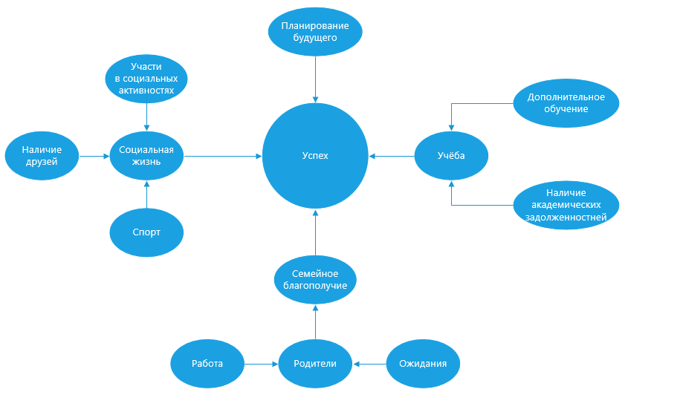

Шкала от 0 до 4, которая вычисляется сложением 4-х основных показателей (0 или 1), а они – логическим сложением подпоказателей.

Можно разделить подростков на 3 категории: успешные (4 балла), средне успешные (2-3 балла), неуспешные (0-1 балл).

**ЗАДАНИЕ 2**

*Когнитивная*:

Этапы передачи:

* инфекция: попадание патогена в организм существа;
* инкубационный период: период от инфицирования до симптомов;
* передача: от инфицированного существа к другому восприимчивому (воздушно-капельный путь, контактный путь, переносчики);
* иммунитет: развитие иммунитета у переболевших или вакцинированных;
* смерть: организм не справился с патогеном.

Факторы, влияющие на передачу:

* степень заразности: R0 (число восприимчивых людей, которых может заразить один инфицированный);
* плотность населения: чем выше плотность населения регионе, тем выше вероятность передачи;
* социальное поведение: социальные контакты, путешествия и массовые мероприятия могут увеличить вероятность распространения патогена;
* условия окружающей среды: температура, влажность и загрязнение окружающей среды могут влиять на выживаемость и передачу патогена.

*Содержательная*:

1. Стадии эпидемии:

* стадия 1, Вспышка: появление нескольких случаев болезни в определенном регионе;
* стадия 2, Эпидемия: быстрое распространение болезни среди населения региона;
* стадия 3, Пандемия: распространение болезни на глобальном уровне.

2. Факторы, влияющие на развитие эпидемии:

* характеристики патогена: вирулентность (способность вызывать болезнь), инкубационный период, способ передачи;
* доступность медицинских ресурсов: количество врачей, больниц, лекарств и вакцин влияет на способность бороться с эпидемией;
* меры общественного здравоохранения: карантин, изоляция, маски, дезинфекция, вакцинация;
* социальные факторы: социально-экономические условия, уровень образованности, доверие к власти.

*Концептуальная*:

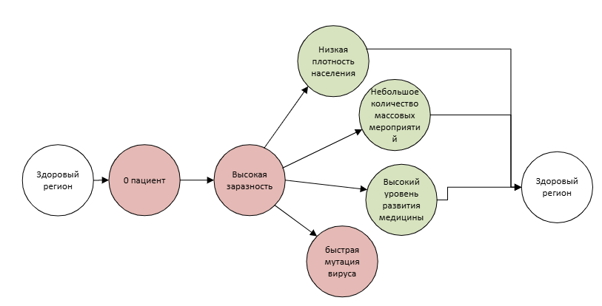

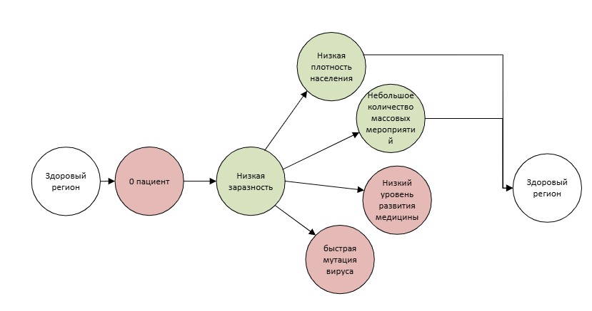

Степень заразности: 0 или 1.

Подпоказатели: 0 или 1/количество подпоказателей.

Успех борьбы с эпидемией: сложение и сравнение с 1.

**ЗАДАНИЕ 3**

Сформулируйте несколько вариантов содержательных постановок задач моделирования работы «Ремонтной мастерской»

**1. Оптимизация планирования ремонта:**

Задача: сформировать оптимальный график ремонта с учётом сроков выполнения работ, количества мастеров, наличия запчастей и/или их поставщиков.

Цель: свод к минимуму времени простоя заказов, повышение производительности мастерской, удовлетворение потребности клиентов.

Моделирование: использование модели сетевого планирования (диаграмма Ганта, метод критического пути CPM), модели очередей.

**2. Оптимизация запасов запчастей:**

Задача: определить оптимальный уровень запасов каждой запчасти, учитывая спрос, стоимость запасов, стоимость нехватки запчасти, время доставки, наличие поставщиков.

Цель: свод к минимуму стоимость хранения запасов, уменьшение вероятности нехватки запчастей, обеспечение бесперебойной работы мастерской и поставок.

Моделирование: Использование моделей управления запасами (Just In Time, модель Уилсона, Вагнера-Уитина).

**3. Оценка эффективности работы мастеров:**

Задача: оценить производительность каждого мастера, учитывая количество выполненных ремонтов, качество работ, время выполнения ремонта, стоимость ремонта.

• Цель: определение сильных и слабых сторон каждого мастера, выявление потенциала для повышения эффективности работы, улучшение качества обслуживания клиентов.

• Моделирование: использование моделей анализа производительности, моделей оценки качества.

**4. Оценка влияния различных факторов на работу мастерской:**

Задача: оценить влияние таких факторов, как: количество мастеров, наличие оборудования, стоимость запчастей, спрос на ремонтные услуги, на прибыльность мастерской.

Цель: принятие взвешенных решений по управлению мастерской, например, о необходимости набора дополнительных мастеров, приобретения нового оборудования, изменении цен на ремонтные услуги.

Моделирование: использование моделей симуляционного моделирования, моделей оптимизации.

**5. Оценка эффективности различных стратегий управления мастерской:**

Задача: сравнить эффективность различных стратегий управления мастерской, такие как стратегии максимального увеличения объема ремонта, стратегии увеличения качества ремонта, стратегии снижения стоимости ремонта.

Цель: выбор оптимальной стратегии управления мастерской, которая будет максимально эффективной с точки зрения прибыльности, качества обслуживания клиентов и удовлетворенности сотрудников.

Моделирование: использование моделей симуляционного моделирования, моделей оптимизации.

Курсовая: как работает, что получилось и как пользоваться. Оценить адекватность.